Мероприятия в Центре дополнительного образования «Точка роста»
в октябре 2024 года

07.10.2024 г. прошла игра «Путешествие по шахматной стране». Целью данного мероприятия было - поближе познакомиться с самой игрой и её героями – фигурами, учитель предложила ребятам совершить путешествие по Шахматной стране.
Первое путешествие было посвящено Истории возникновения шахмат. Дети узнали, что шахматы – одна из самых древних игр. Она существует уже многие века, и не удивительно, что с нею связаны различные предания, правдивость которых, за давностью времени, невозможно проверить, когда индусский царь познакомился с нею, он был восхищён её остроумием и разнообразием возможных положений в ней.
Дальнейшая беседа была посвящена главному, без чего не состоится игра. Это шахматная доска. Ребята разгадывали загадки и учились расставлять шахматы на доске. Затем поговорили о чемпионах мира по шахматам– наших соотечественниках. Ребята узнали, что стремительное развитие электроники и компьютеров, интернета отразилось на шахматах. С помощью компьютеров стало легче готовиться к турнирам, компьютеры представляют реальную угрозу даже чемпионам мира.
Ребятам мероприятие очень понравилось. Поставленные цели достигнуты! Дети ознакомились с историей происхождения шахмат, с историей появления их в России, закрепили знания названий фигур, их игровых возможностей.
Ковалев Даниил, ученик 5 «А» класса: «Очень здорово, что у нас в школе есть кружок по шахматам. Это очень интересная игра, помогает развивать мышление и логику. Хотя мне и не удалось войти в тройку лидеров, я не расстраиваюсь. Ребята заслужили победу!».
Каменская Вероника, ученица 5 «А» класса: «Мне очень понравилась данная игра. На ней я узнала, что родиной шахмат считается Индия. Там ее когда-то называли чаттураджа. Шахматная доска изображает поле сражения, на котором борются две армии. В давние времена армия не могла выступить в поход до тех пор, пока не была сыграна партия в шахматы. Тогда шахматных фигур не было, и по размеченным шахматным полям по знаку правителя передвигались специально назначенные для этого люди. Позже людей заменили фигуры».
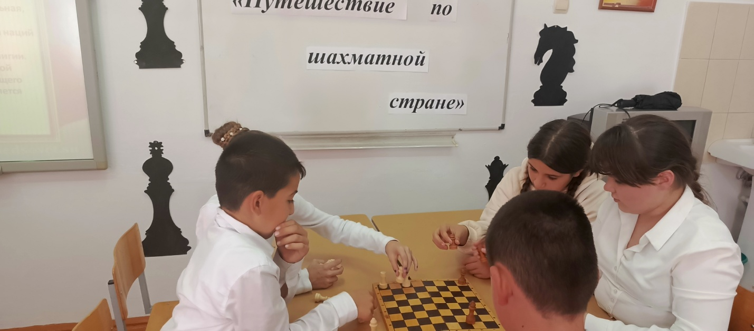

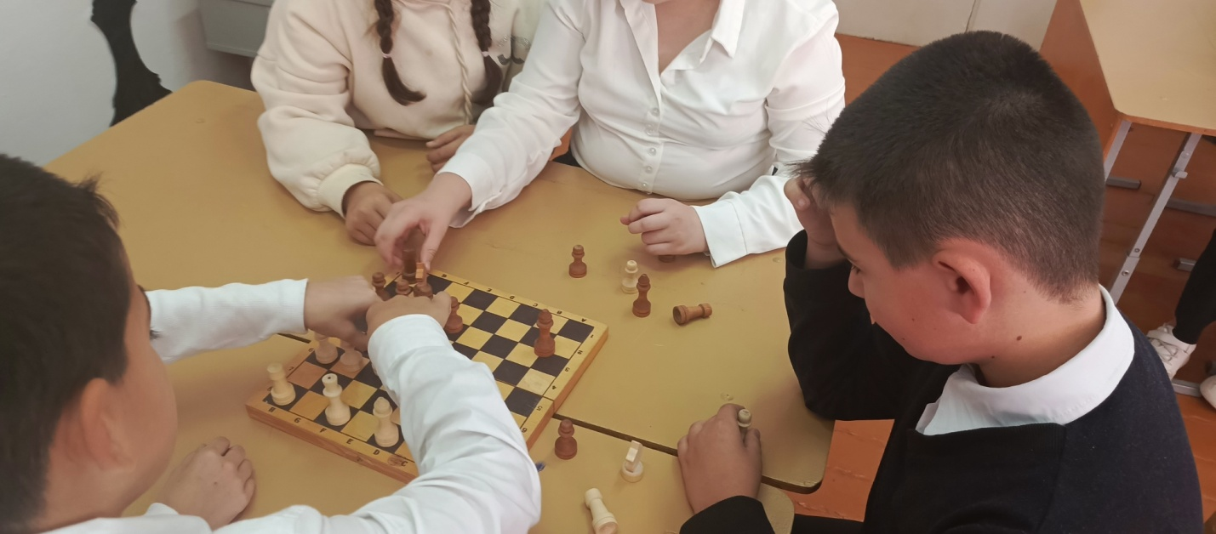

В октябре в Точке Роста в «Мире Биологии» состоялось мероприятие под названием «Помимо клетки».
Все структуры клетки важны. Но также не стоит забывать о структурах которые находятся за пределами клетки.
На занятии получилось выяснить, что:
• Межклеточные контакты представляют собой специализированные белковые комплексы благодаря которым соседние клетки вступают во взаимный контакт и сообщаются друг с другом.
• Внеклеточный матрикс представляет собой плотную сеть, состоящую из белков, которая расположена между клетками и образована ими самими.
• Клетки экспрессируют рецепторы для белков внеклеточного матрикса.
•Белки внеклеточного матрикса и межклеточные контакты контролируют трехмерную организацию клеток в ткани, а также их рост, подвижность, форму и дифференцировку.
Одним из наиболее важных событий в эволюции живых существ было появление многоклеточных организмов. Когда клетки выработали способ группироваться вместе, они приобрели способность образовывать сообщества, в которых различные клетки специализированы по функциям. Если, например, два одноклеточных организма «объединяют усилия», можно представить себе, что каждый из них будет специализироваться на выполнении определенных функций, необходимых для успешного роста и размножения, а остальные оставит своему партнеру.
Отзыв ученицы 11 класса Варченко Карины: На занятии мы рассмотрели структуры которые содержатся за пределами клетки. Занятие было очень интересным и увлекательным.
Отзыв ученика 11 класса Курченко Александра: На мероприятии мне довелось выступить с докладом а так же улучшить свои навыки работы с микроскопом. За выступление на мероприятии я был награжден грамотой.

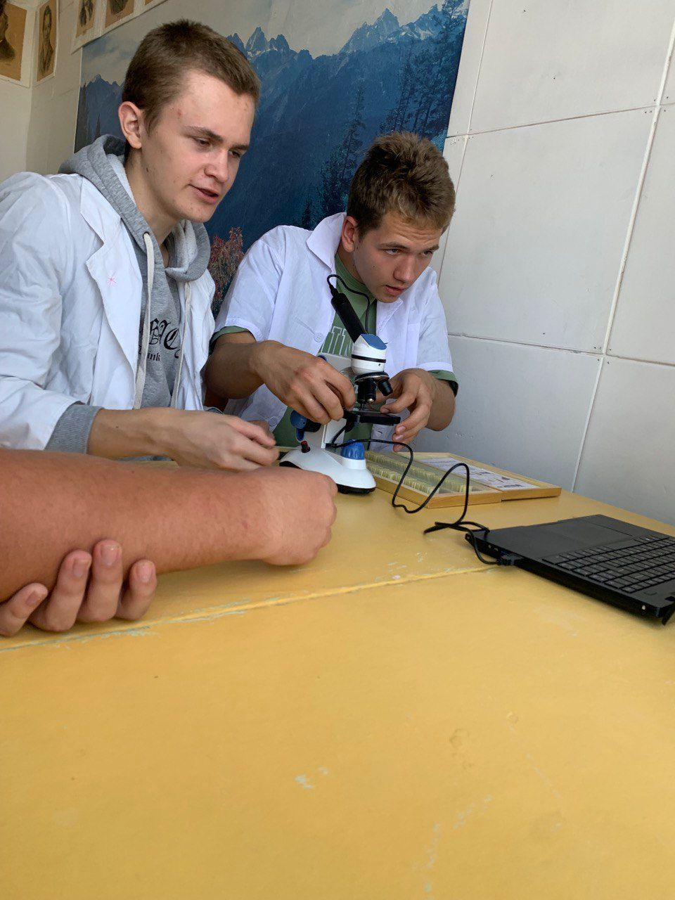

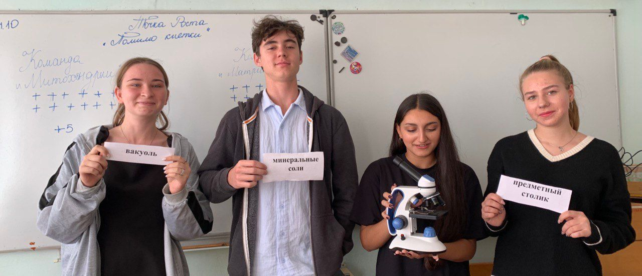

Также в Центре «Точка роста» прошло занятие по химии на тему «Ароматические углеводороды. Бензол». Обучающиеся узнали, что бензо́л (C6H6) — органическое химическое соединение, бесцветная жидкость со специфическим сладковатым запахом. Простейший ароматический углеводород. Это вещество широко применяется в промышленности, является исходным сырьём для производства лекарств, различных пластмасс, синтетической резины, красителей, синтетических лекарственных и психотропных препаратов. Хотя бензол входит в состав сырой нефти, в промышленных масштабах он синтезируется из других её компонентов. Токсичен, канцерогенен. Ученики также узнали о способах производства бензола : коксованием, пиролизом и другими методами.
После обсуждения теории дети выполняли задания по подготовке к ОГЭ по теме «Окислительно-восстановительные реакции».

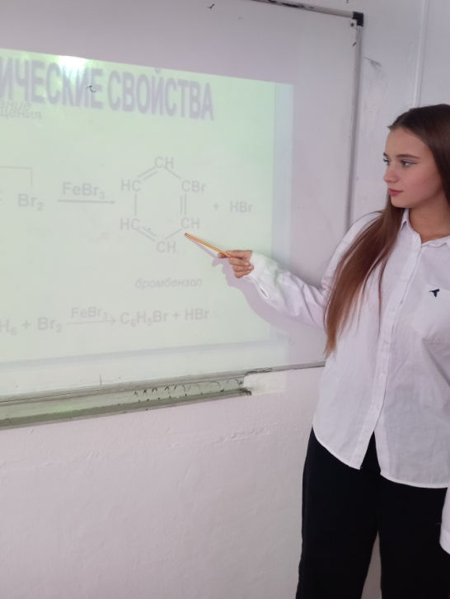
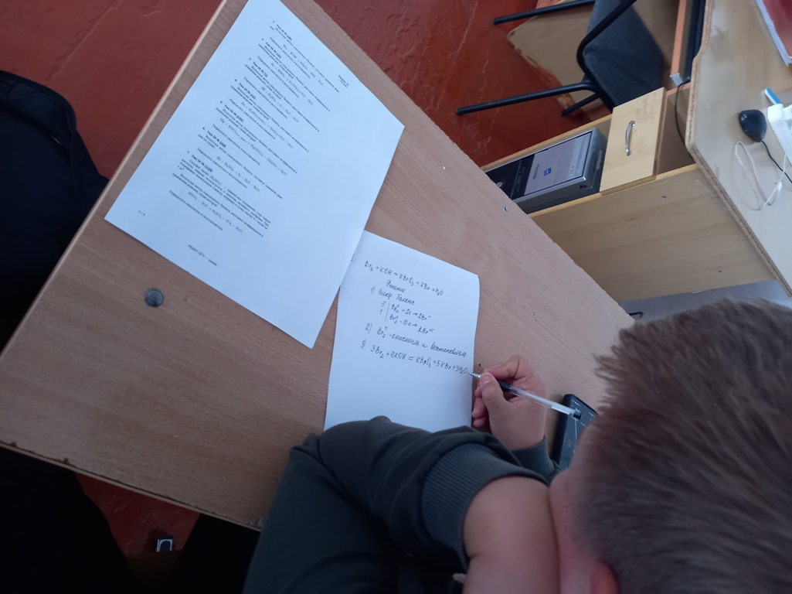
Октябрь 2024 года был насыщен мероприятиями в Центре дополнительного образования «Точка роста». Педагогом-организатором Василевской Дианой Витальевной, проведено было еще одно мероприятие квест - викторина «Знатоки шахматной грамоты».
Целью данного мероприятие было развивать у детей коммуникативные навыки, умение работать в команде; обобщить, полученные знания детей на занятиях по обучению в игре шахматы. С ребятами закрепляли знания шахматных терминов, шахматных фигур, правил игры в шахматы. Решали простые шахматные задачи, ориентировались на шахматной доске.

